Collège J.FERRY 4ème
Exercices Chapitre 1 : Proportionnalité 1

Exercice 1 : Composition d’un jus
Sur l’étiquette d’une bouteille d’un litre de jus d’orange, on lit :
Valeurs nutritionnelles moyennes pour 100 mL
Protéines | 0,4g
Glucides | 11,8g
Lipides | <0,1g
Valeurs énergétique moyenne : 50 Kcal

Complète le tableau suivant :
Volume de jus d’orange | 200 mL | 250 mL | 1 L | 2 L
Protéines
Glucides
Lipides
Valeur énergétique

Exercice 2 : Chambre miniature
Simona veut réaliser le plan de sa chambre à l’échelle 1/50.
a. Complète le tableau de proportionnalité suivant.
 | Échelle | Longueur | Largeur
Dimensions sur le plan (en cm) | 1
Dimensions réelles (en cm) | 50 | 450 | 380
b. La largeur d’une porte est de 1,8cm sur le plan. Quelle est sa largeur en réalité ?

Exercice 3 : Quatrième proportionnelle
Calcule x, y et z dans le tableau de proportionnalité ci-dessous.
Taille d’un fichier (en Mo) | x | 2,75 | 740 | z
Durée de téléchargement (en s) | 208 | 44 | y | 10

Exercice 4 : Pâte à crêpes
Les ingrédients pour 8 personnes : 500g de farine, 6 œufs, un litre de lait et 50 g de sucre.
a. Quelle est la liste des ingrédients pour douze personnes ?

b. Marie dispose de 700g de farine, de 9 œufs,de 2 litres de lait et de 100g de sucre. Pour combien de personnes au maximum peut-elle préparer de la pâte à crêpes ?

Exercice 5 : TikTok
Léna Situations célèbre Youtubeuse a gagné 200 000 abonné•e•s en seulement 1 mois sur la plateforme TikTok. Si la progression est constante, combien aura-t-elle gagné d’abonné•e•s en 1 an et demi ?

Exercice 6 : Fuite
Une chasse d’eau qui fuit dans la maison de Gérard laisse échapper 15L d’eau en 3h.
a. Quelle quantité d’eau est perdue en une semaine ?
b. 1m³ d’eau coûte 5,20€. Que coûtera cette fuite à Gérard au bout d’un an s’il ne la répare pas ?

Exercice 7 :
a. J’ai acheté 12 m de ruban pour 5,40 €. Combien coûtent 7m de ruban ?
b. J’ai utilisé 50 kg de semences pour un terrain de 1 600 m².
Quelle surface aurais-je pu ensemencer avec 90 kg de semences ?
c. En roulant à une vitesse moyenne de 72 km/h, quelle est la distance parcourue en 25 min ?

Exercice 8 :
Aux États-Unis, les températures se mesurent en degrés Fahrenheit (°F) et les distances routières en miles (mi).
a. 77°F équivaut à 25°C et 86°F équivaut à 30°C.
Les mesures des températures dans ces deux unités sont-elles proportionnelles ?
b. 250 mi représentent une distance de 402,336 km. 1250 mi représentent une distance de 2 011,68 km.
Les mesures des distances dans ces deux unités sont-elles proportionnelles ?

Exercice 9 :
Lesquels des graphiques représentent une situation de proportionnalité ?
a) b)
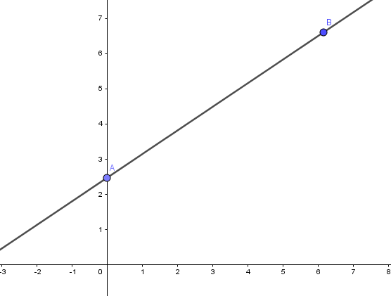
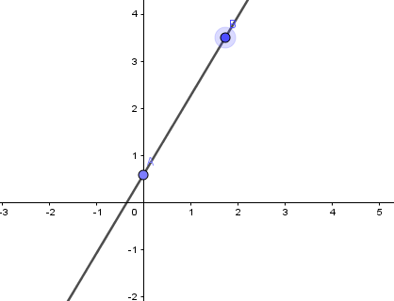

c)
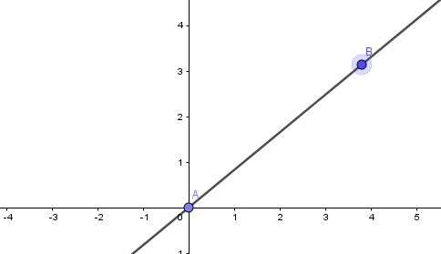

Exercice 10 : Promenade
a. Ce graphique illustre-t-il une situation de proportionnalité ?
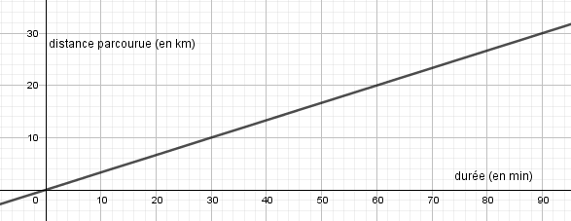
b. La promenade dure 3h et s’effectue à la même vitesse. Complète le tableau suivant :
Distance (en km) |  | 40
Durée (en min) | 45 |  | 165

Exercice 11 : Taille
Ce tableau indique la taille de Rémi en fonction de son âge.
Âge (en années) | 2 | 5 | 10 | 12
Taille (en cm) | 80 | 100 | 125 | 150

a. Est-ce une situation de proportionnalité ?
b. Représente graphiquement l’évolution de la taille de Rémi en fonction de son âge. Peux-tu répondre à la question a. sans faire de calculs ? Justifie

Exercice 12 : Train
Un train A roule à la vitesse moyenne de 100 km/h. Un train B roule à la vitesse moyenne de 120 km/h.
À 9h, le train A part de Lille pour Lyon et le train B part de Lyon pour Lille.
La distance Lille-Lyon est 660 km.
a. à quelle distance de Lille se trouveront ces trains à 11h ? à 11h30 ?
b. à quelle heure les trains A et B vont-ils se croiser ?
c. à quelle distance de Lyon se trouvent alors les trains ?

Exercice 13 :
François part de Valenciennes en direction de Reims par autoroute à 10h en roulant à une vitesse constante de 102 km/h. Nathalie prend le même parcours 25 minutes plus tard en roulant à une vitesse constante de 126 km/h.
a. à quelle distance de Valenciennes se trouvent François et Nathalie à 11h ?
b. à quelle heure et à quelle distance de Valenciennes Nathalie va-t-elle rattraper François ?

Exercice 14 : Travail à deux
20 bûcherons ont abattu 156 arbres en 3 jours.
En travaillant au même rythme, combien d’arbres 3 de ces bûcherons abattraient-ils en 15 jours ?

Exercice 15 :
On réalise la maquette d’un immeuble de 36 m de hauteur et de 10 m de largeur. La maquette a une largeur de 15 cm.
1) Quelle est la hauteur de la maquette ?
2) Déterminer l’échelle de cette maquette.

Exercice 16 :
Sur une plage, le prix payé pour la location d’un pédalo dépend de la durée de location.
Durée (en h) | 0,5 | 1 | 1,5 | 2 | 2,5
Prix payé (en €) | 7 | 14 | 20 | 23 | 25

